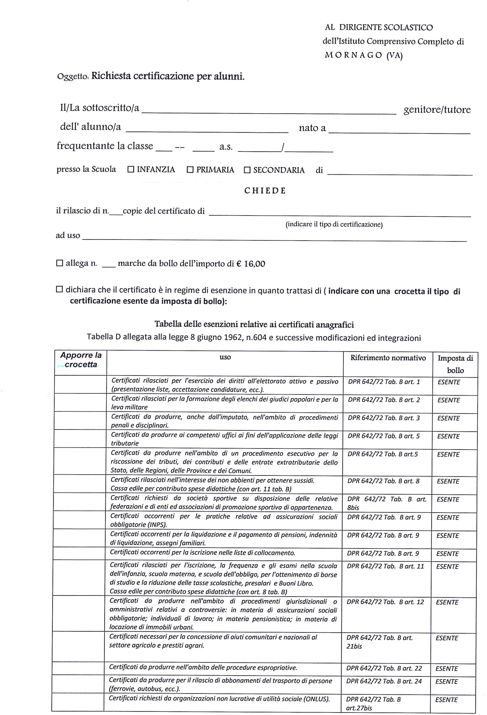
AL AL DIRIGENTE SCOLASTICO
ISTITUTO ONNICOMPRENSIVO DI
BORGOROSE

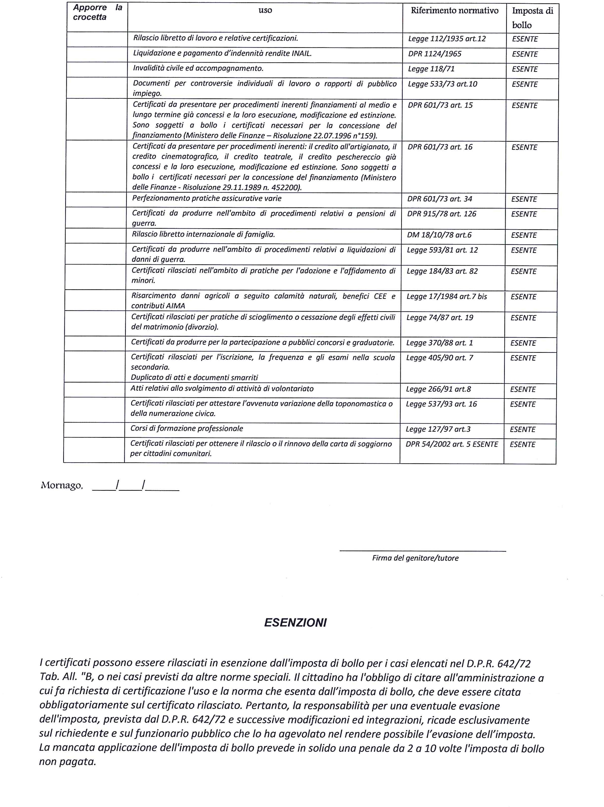
Borgorose

